Aan de Voorzitter van de Tweede Kamer der Staten-Generaal  Binnenhof 4  Den Haag |  |  |  |  | Directie Juridische Zaken  Bezuidenhoutseweg 67  Postbus 20061  2500 EB Den Haag
 | Datum | 2 december 2008 |  | Behandeld |  | Lucille Merks
 | Kenmerk | DAO-2008/800 |  | Telefoon |  | +31 70 3486214
 | Blad | 1/1 |  | Fax |  | +31 70 3485128
 | Bijlage(n) | - |  |  |  | lucille.merks@minbuza.nl
 | Betreft | Uw verzoek inzake de nabestaanden Rawagedeh
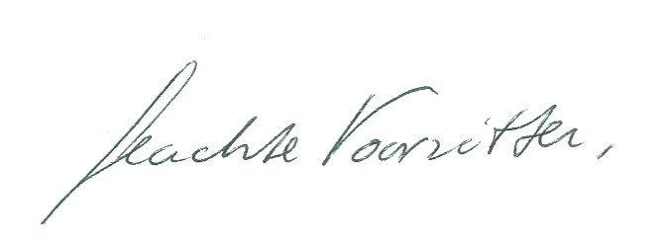
Hierbij deel ik u mede niet te zullen ingaan op het verzoek van de Vaste Commissie voor Buitenlandse Zaken van 30 oktober 2008, met kenmerk 08-BuZa-B-124, om een afschrift van het antwoord van de Staat aan de advocaten van de nabestaanden van Rawagedeh te mogen ontvangen.
Ik zie geen aanleiding informatie over de correspondentie van de Landsadvocaat namens de Staat te verstrekken indien daarin geen nieuwe feiten of opvattingen van de regering naar voren komen.

De Landsadvocaat baseert zich in zijn schriftelijke reactie ten aanzien van vorderingen inzake de gebeurtenissen in Rawagedeh op staand beleid, gebaseerd op de Nederlands-Indonesische amnestieregeling uit 1949, voorafgaand aan de souvereiniteitsoverdracht. De bevestiging van die regeling is geschied door de vaststelling van de Excessennota van 2 juni 1969. Voorts bestaat er een financieel verdrag tussen Nederland en Indonesië uit 1966 – dat afliep in 2003 – ter volledige en definitieve regeling van alle financiële vraagstukken.

In 1995 heeft het Openbaar Ministerie onderzoek gedaan naar de gebeurtenissen in Rawagedeh. Daarbij is vastgesteld dat het Nederlandse leger standrechterlijke executies heeft uitgevoerd. Het bleek niet mogelijk de plegers van deze executies te vervolgen. Op basis daarvan is geconcludeerd dat nader onderzoek niet zinvol was.
Ik herinner er voorts aan dat de regering, bij monde van mijn voorganger Bot, in 2005 ter gelegenheid van de viering van de zestigste verjaardag van de ‘Proklamasi’, namens de regering aan de Indonesische autoriteiten diepe spijt heeft betuigd over de pijnlijke en gewelddadige wijze waarop de wegen van Nederland en Indonesië zich in de periode volgend op het uitroepen door Indonesië van de onafhankelijkheid op 17 augustus 1945, als gevolg van het toenmalig Nederlandse optreden hebben gescheiden. Zowel de Indonesische als de Nederlandse regering hebben bij die gelegenheid kenbaar gemaakt dat hiermee een discussie over compensatie niet aan de orde was waarmee een streep is gezet onder dit deel van onze gezamenlijke en pijnlijke geschiedenis. De Kamer heeft hier destijds instemmend op gereageerd.

In mijn bilaterale contacten heb ik de diepe spijt tegenover Indonesië herhaald en via de aanwezigheid van een vertegenwoordiger van de Nederlandse ambassade bij de herdenkingsplechtigheid vorig jaar het respect en medeleven van de Nederlandse regering overgebracht aan de nabestaanden en overlevenden. Door deelname van de Nederlandse ambassadeur te Jakarta aan de herdenkingsplechtigheid te Rawagedeh op 9 december a.s. wordt dit jaar wederom respect en medeleven overgebracht aan de overlevenden en nabestaanden van deze tragedie.


Ik vertrouw erop u hiermee voldoende geïnformeerd te hebben.
De minister van Buitenlandse Zaken,

Drs. M.J.M. Verhagen

